Волшебная мозаика
Детей дошкольного возраста знакомят с разнообразными декоративными техниками. Очень интересна такая декоративно-оформительская техника как мозаика.
Что такое мозаика? Это картинка из множества мелких разноцветных частей, расположенных по замыслу ребенка.
Немаловажным является: развитие у детей мелкой моторики рук, фантазии, внимания, творческих способностей; сенсорное развитие, то есть чувство цвета и формы, пространственных отношений и размера; развитие умственных способностей и речи. Умение доводить начатое дело до конца, рассматривать картинку, узнавать в изображенном знакомые образы предметов, живых объектов, понимать сюжет эмоционально и эстетически реагировать.
На первом этапе освоения техники мозаики, дети делают эскиз будущей композиции. Делается эскиз графическими материалами цветными карандашами или восковыми мелками, дети рисуют предмет и делят его на множество мелких частей. На втором, берут бумагу нужного для них цвета, нарезают на произвольные кусочки. На третьем этапе начинают выстраивать свою композицию. В итоге у них получается своя индивидуальная, особая мозаика.
В процессе ознакомления с техникой мозаика был задействован общекультурный материал и решались следующие задачи:
1. Познакомить детей с декоративно-оформительской техникой-«Мозаика» и вызвать интерес к рисованию в данной стилистике.
2. Учить составлять гармоничную многоцветовую композицию.
3. Учить использовать этапы технической проработки композиции на основе синтеза эскизной деятельности и художественного поиска в своей творческой деятельности.
4. Закрепить знания цветовых характеристик цвета.
5. Совершенствовать изобразительную технику.

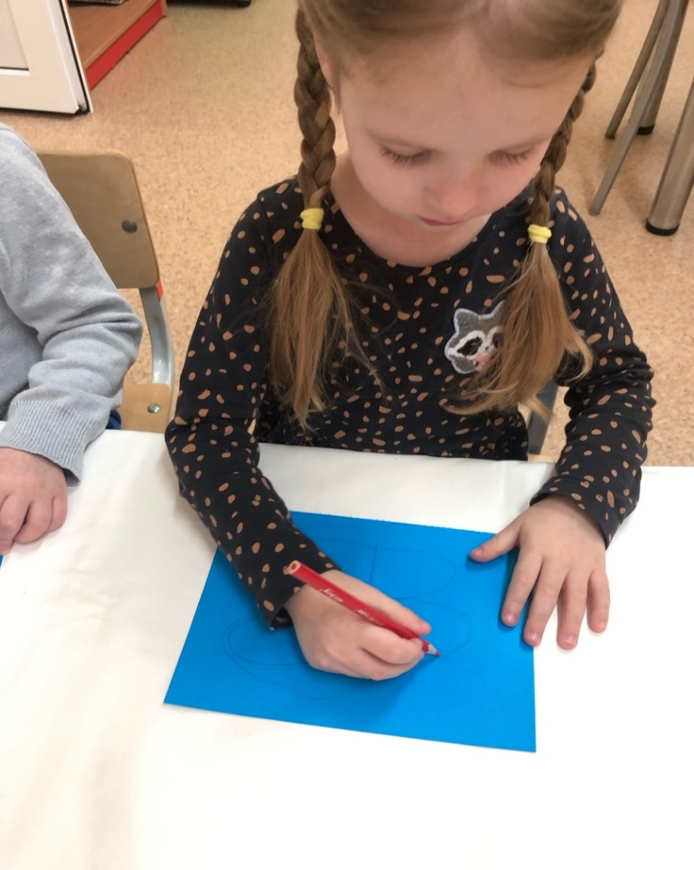
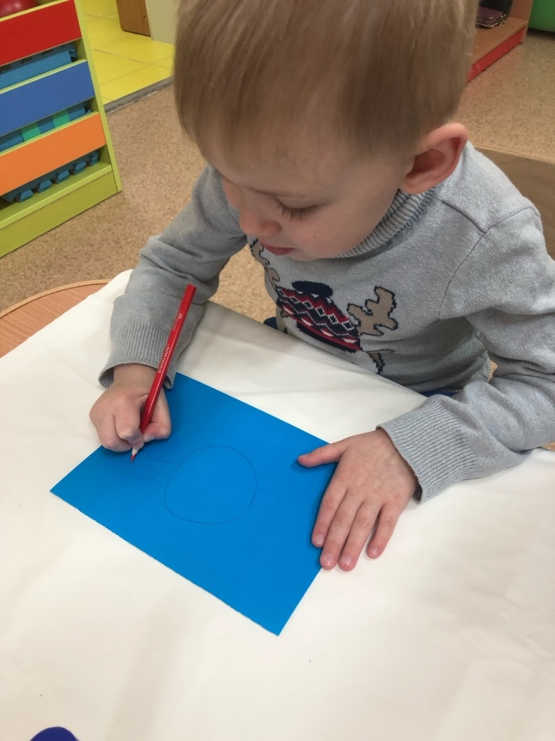
Первый этап

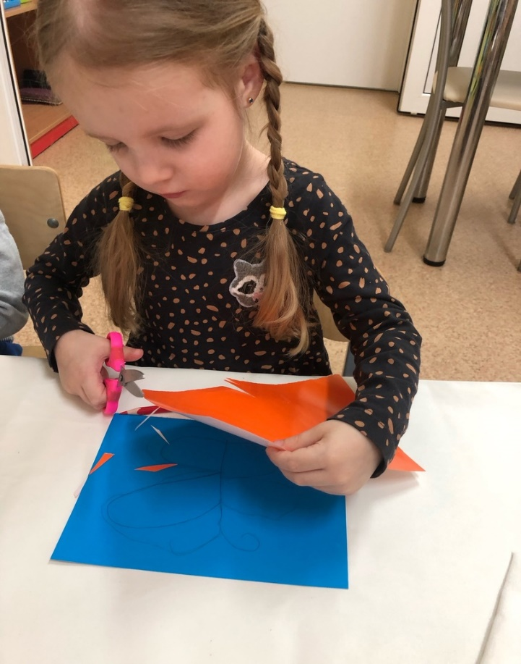
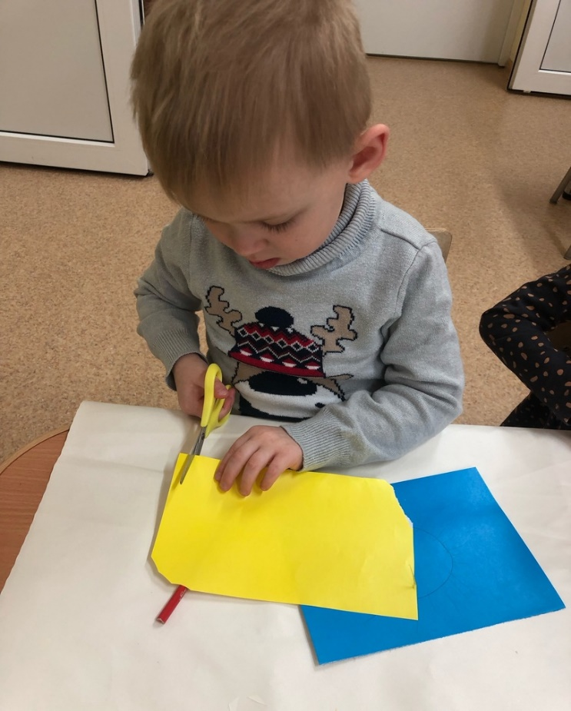
Второй этап

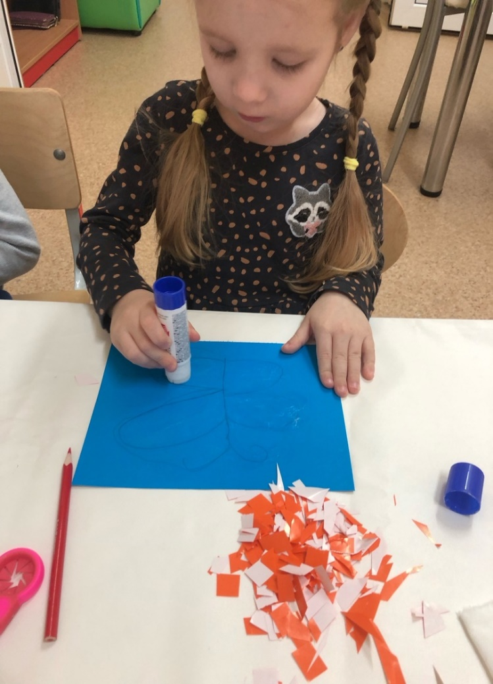
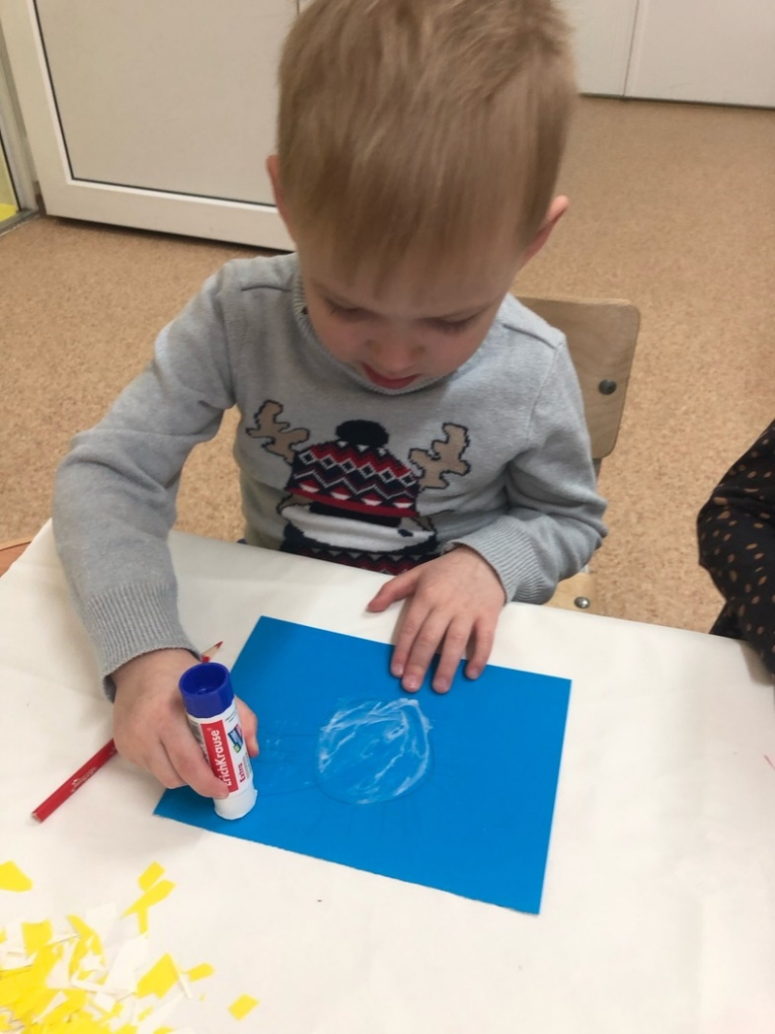
Третий этап
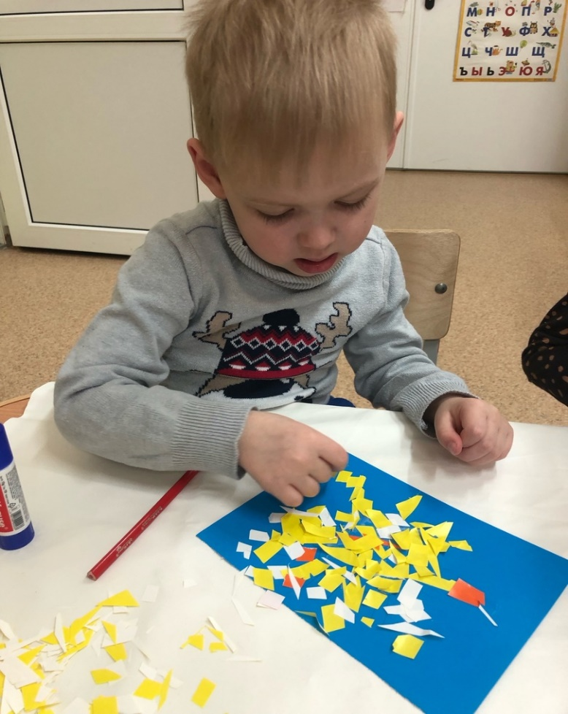
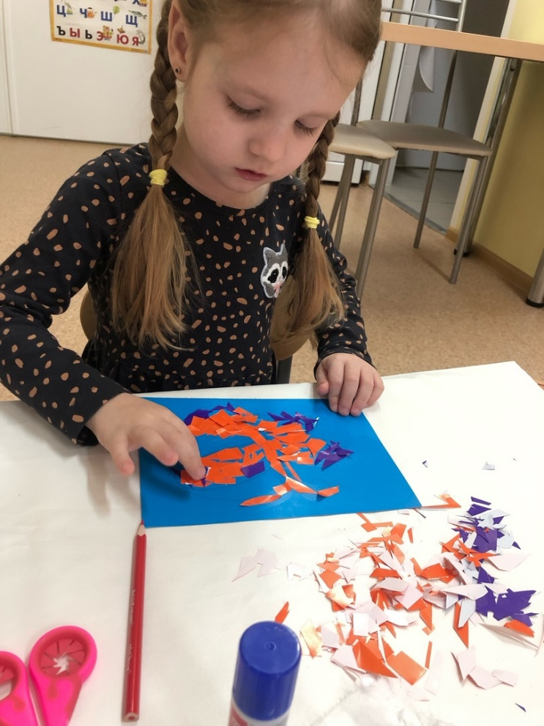
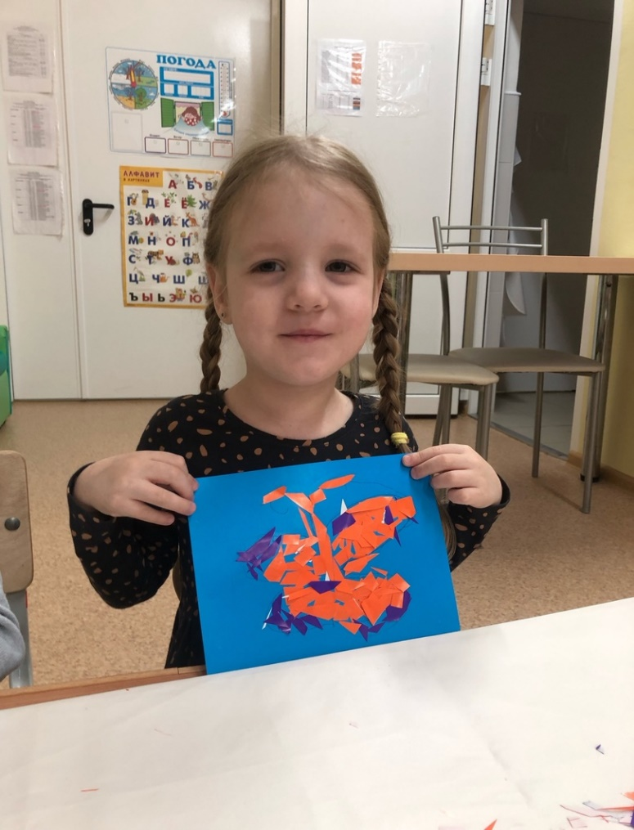
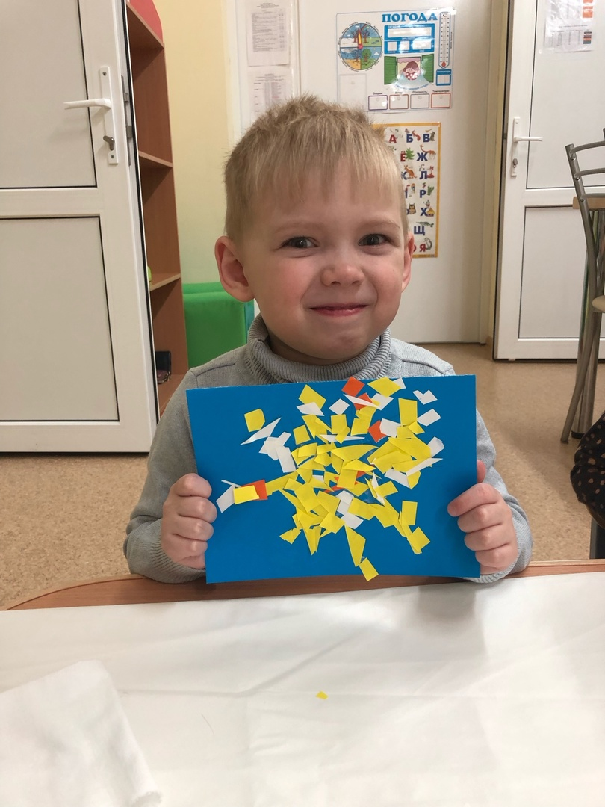
Итог

